**Пояснительная записка (Д/З №2)**

**Глазков Максим БПИ208 - Вариант 289 (9, 21)**

1. **Описание задания**

|  |  |  |  |
| --- | --- | --- | --- |
| Обобщенный артефакт, используемый в задании | Базовые альтернативы (уникальные параметры, задающие отличительные признаки альтернатив) | Общие для всех альтернатив переменные | Общие для всех альтернатив функции |
| Тексты, состоящие из цифр и латинских букв, зашифрованые различными способами | 1. Шифрование заменой символов (указатель на массив пар: [текущий символ, замещающий символ]; зашифрованный текст – строка символов) 2. Шифрование циклическим сдвигом кода каждого символа на n (целое число, определяющее сдвиг; зашифрованный текст – строка символов) 3. Шифрование заменой символов на числа (пары: текущий символ, целое число – подстановка при шифровании кода символа в виде короткого целого; зашифрованный текст – целочисленный массив) | Открытый текст – строка символов | Частное от деления суммы кодов незашифрован ной строки на число символов в этой строке (действительн ое число) |

1. **Описание структуры ВС**

|  |  |
| --- | --- |
| **Типы данных** | |
| **Тип** | **Размер** |
| Int | 4 |
| Double | 8 |
| Char | 1 |
| Bool | 1 |
| FILE | 4 |

|  |  |
| --- | --- |
| **Класс Random (8 байт)** | |
| **Поле / Метод** | **Размер** |
| **Глобальных методов / полей нет** |  |
| **Локальные методы / поля:** |  |
| Int first | 4 |
| Int last | 4 |
| **Get():** Нет локальных объявлений | **0** |
| **Класс Crypter (2124 байт)** | |
| **Поле / Метод** | **Размер** |
| **Глобальные методы / поля:** |  |
| Static const int max_len = 2000 | 4 |
| Static const int possible_symb = 62 | 4 |
| **Локальные методы / поля:** |  |
| Const char symb[possible_symb] | 62 |
| Const char crypt[possible_symb] | 62 |
| Char text[max_len] | 2000 |
| **Crypter(char* text):**  Int i | **4**  4[0] |
| **Crypter():**  Int interval_val  Int i | **8**  4[0]  4[4] |
| **FileWrite(FILE *fp):**  Char code[15] | **15**  15[0] |
| **PairCrypt():**  Char new_mess[max_len]  Int i  Int j | **2008**  2000[0]  4[2000]  4[2004] |
| **ShiftCrypt():**  Char new_mess[max_len]  Int shift  Int i | **2008**  2000[0]  4[2000]  4[2004] |
| **NumericCrypt():**  Char new_mess[max_len * 3]  Int new_index  Int code  Int i  Int num | **6016**  6000[0]  4[6000]  4[6004]  4[6008]  4[6012] |
| **GetTextCode():**  Double sum  Int i | **12**  8[0]  4[8] |

|  |  |
| --- | --- |
| **Класс Container (4248000 байт) ~ 4 Мб** | |
| **Поле / Метод** | **Размер** |
| **Глобальные методы / поля:** |  |
| Static const int max_len | 4 |
| **Локальные методы / поля:** |  |
| Crypter messages[max_len] | 4248000 |
| Int curr_index | 4 |
| **Container(FILE *fp):**  Int symbol  Int symbol_index  Char text[max_len] | **2008**  4[0]  4[4]  2000[8] |
| **Container(FILE *fp):**  Int i | **4**  4[0] |
| **FileWrite(FILE *fp):**  Int i | **4**  4[0] |
| **AverageCode():**  Double sum  Int i | **12**  8[0]  4[8] |
| **AverageRemove():**  Crypter new_mess[max_len]  Int new_index  Int i | **4248008**  4248000[0]  4[4248000]  4[4248004] |
| **Clear():** Нет локальных объявлений | **0** |

|  |  |
| --- | --- |
| **Глобальные объявления вне классов** | |
| **Объявление** | **Размер** |
| Random space | 8 |
| Random letter | 8 |
| Random interval | 8 |

|  |  |
| --- | --- |
| **Функция main() (4248021 байт)** | |
| **Переменная** | **Размер** |
| Container cont | 4248000 |
| Int size | 4[4248000] |
| Bool isFile | 1[4248004] |
| FILE out | 4[4248005] |
| FILE aver | 4[4248009] |
| Double search_time | 8[4248013] |

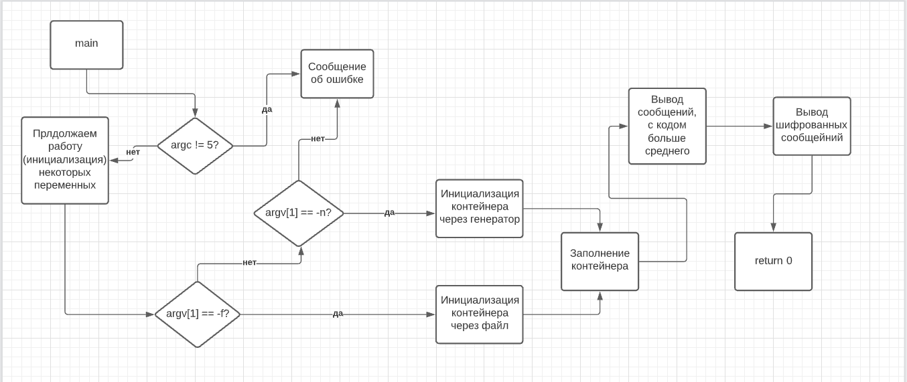**Отработка метода main**

**Логика вывода в файл для каждого сообщения в контейнере**

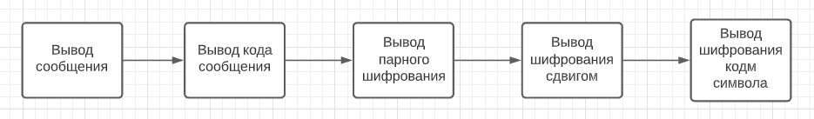

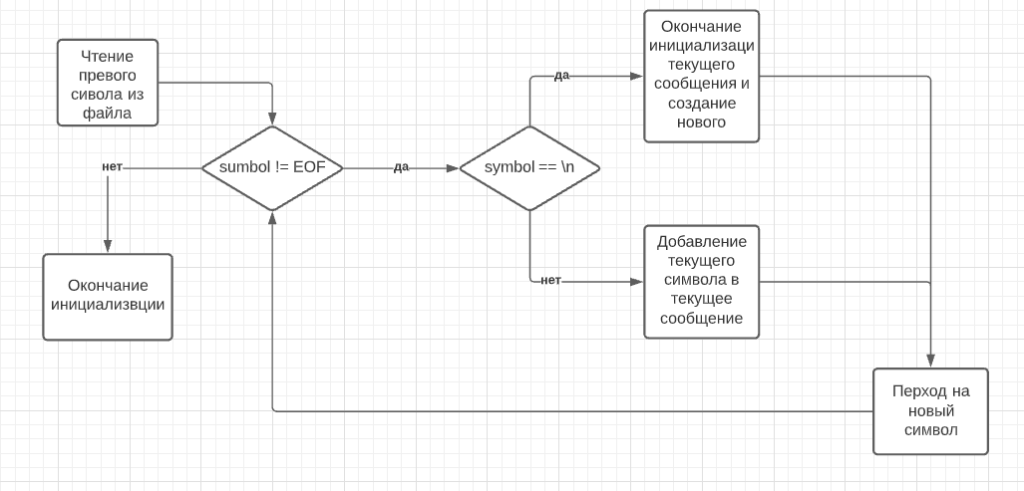**Логика при инициализации контейнера через файл**

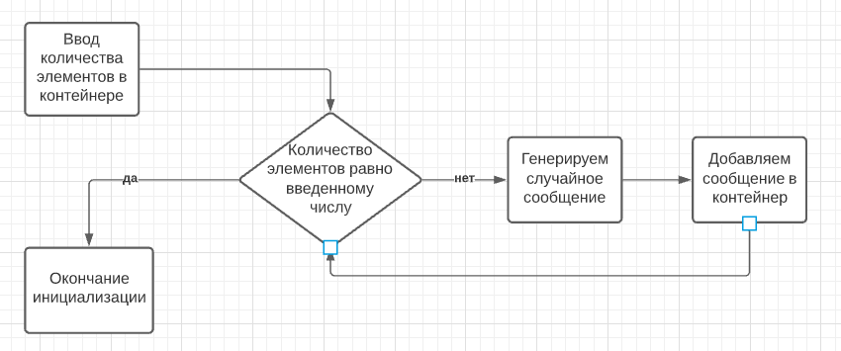**Логика при инициализации контейнера случайными сообщениями**

1. **Входные и выходные данные**

* В консоль поступает консольная команда с указанием на тестовый файл: <Программа.exe> <-f> <Тестовый_файл.txt> <Файл вывода_1.txt> <Файл вывода_2.txt>
* В консоль поступает команда без указания на тестовый файл: <Программа.exe> <-n> <Число> <Файл вывода_1.txt> <Файл вывода_2.txt>
* На вход подается только файл в формате .txt. Пример входных данных:

**Thanks for playing**

**Zero function**

**I love C**

В файле должны быть записаны строки, в которых будут только заглавные и прописные буквы латинского алфавита или цифры от 0 до 9, сообщения должны быть разделены знаком переноса на новую строку (“\n”), иначе весь текст будет восприниматься программой как одно единое сообщение. В случае, если в сообщении присутствуют символы, не соответствующие требованиям, описанным выше, ввод будет являться некорректным

* После обработки данных программа записывает все результаты в введенный файл в следующем виде:

**=========================================================**

**Message text: Thanks for playing**

**Message code: 98**

**Pair crypt: jbrfCQ Wiq GYrd9fw**

**Shift crypt: Vjcpmu"hqt"rnc{kpi**

**Numeric crypt: 84149711171153212111114321121897121151113**

**=========================================================**

Где сначала идет текст сообщения, код сообщения, как целое число (коды сообщений могут совпадать), и три разных способа зашифровки сообщения. Во втором выходном фале записываются только те сообщения, код которых не меньше среднего кода всех сообщений в контейнере. Отображение данных о сообщениях точно такое же как и в приведенном примере. В консоль не выводятся результаты работы программы, только сообщения об ошибках или об успешном завершении работы программы

1. **Дополнительные сведения**

* Время работы программы будет выводится в конце работы программы в случае ее успешного завершения
* Результат работы тестов можно увидеть в подкаталоге “outs” (тесту с названием “test0<i>.txt” соответствуют выводы в файлах “out0<i>.txt” и “average_out0<i>.txt”)
* Результаты работы программы на случайно сгенерированных сообщениях можно увидеть в в файлах “rnd_out.txt” и “aver_rnd_out.txt”

1. **Сравнение с процедурным подходом**

* Архитектура программы, написанной при ООП подходе сложнее, чем при процедурном. При написании ООП программы пришлось нарисовать схему и сделать некоторые наброски, связанные с целостной композицией программы (из каких элементов она состоит и как они друг с другом связаны). При процедурном подходе все намного проще, можно писать программу без продуманного начального плана
* При процедурном подходе программа отрабатывает немного быстрее, чем ООП программа.
* Процедурный подход больше подходит для написания небольших задач (например, написать несколько математических функций), так как он просто быстрее, а ООП стиль для больших программ, потому что большую процедурную программу намного сложнее читать, чем такую же, но с использованием ООП